РОССИЙСКАЯ ФЕДЕРАЦИЯ
орловская область
муниципальное образование «Город орЁл»

Администрация города Орла

постановление
14 ноября 2024 №5569
Орёл

Об утверждении проекта организации дорожного движения
на участке дороги по ул. Нормандия – Неман от ПК 0+965 до ПК 1+019

В целях обеспечения безопасности дорожного движения в городе Орле, руководствуясь федеральными законами от 06.10.2003 № 131-ФЗ «Об общих принципах организации местного самоуправления в Российской Федерации»,
от 10.12.1995 № 196-ФЗ «О безопасности дорожного движения», от 08.11.2007 № 257-ФЗ «Об автомобильных дорогах и о дорожной деятельности
в Российской Федерации и о внесении изменений в отдельные законодательные акты Российской Федерации», Уставом города Орла, администрация города Орла постановляет:
1. Утвердить проект организации дорожного движения на участке дороги по ул. Нормандия - Неман от ПК 0+965 до ПК 1+019 в части установки дорожных знаков 3.27 «Остановка запрещена» и 5.19.1, 5.19.2 «Пешеходный переход» согласно приложению к настоящему постановлению.
2. Управлению строительства, дорожного хозяйства и благоустройства администрации города Орла (Н. С. Митряев) совместно с муниципальным казенным учреждением «Объединённый муниципальный заказчик города Орла» внести изменения в Проект организации дорожного движения
на автомобильных дорогах города Орла, утвержденный постановлением администрации города Орла от 30.12.2011 № 4288, в соответствии с настоящим постановлением.
3. Управлению по взаимодействию со средствами массовой информации и аналитической работе администрации города Орла (О. А. Храмченкова) опубликовать настоящее постановление в газете «Орловская городская газета» и разместить на официальном сайте администрации города Орла в сети Интернет.
4. Контроль за исполнением настоящего постановления возложить
на исполняющего обязанности первого заместителя Мэра города Орла
М.В. Родштейн.

Мэр города Орла Ю.Н. Парахин

 | Проект  организации дорожного движения по пер. Летний |  | Приложение  к постановлению  администрации города Орла  14 ноября 2024 №5569
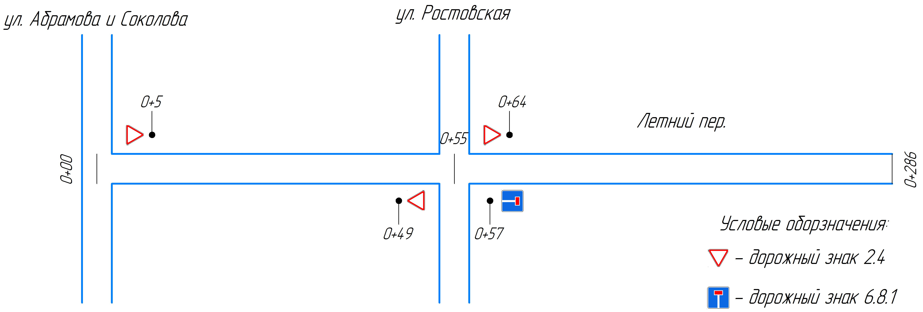

Начальник управления строительства,
дорожного хозяйства и благоустройства администрации города Орла

_________________Н.С. Митряев

